(SEDUC-GO). (SEDUC-GO). (SEDUC-GO). Leia a tirinha abaixo e, a seguir, responda.

Texto I
Aves em perigo

Ainda que sejam inúmeras, as aves da mata Atlântica também correm perigo. Sem as árvores, elas não podem sobreviver. Há mais de oitenta espécies de aves nativas dessa floresta em risco de extinção. Entre elas, estão o tucano-de-bico-vermelho, o beija-flor-de-orelha-azul e a jacutinga.
Revista Recreio. São Paulo, Abril

Texto II
Aves sem abrigo
“Muitas vidas correm perigo,
Aves sem abrigo
Tentam sobreviver na destruição,
Ameaçadas de extinção.”
Revista Recreio, São Paulo, Abri, 2000.

Os dois textos servem para
(A) dar informações sobre a vida das aves.
(B) chamar a atenção para a extinção das aves.
(C) provocar risos.
(D) anunciar um produto.

-----------------------------------------------------------------
(SEDUC-GO).
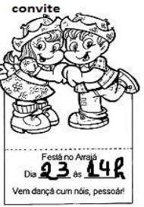
Este texto serve para
(A) Pedir um brinquedo.
(B) Fazer um convite.
(C) Vender uma roupa.
(D) Ensinar a brincar.

-----------------------------------------------------------------
(SEDUC-GO). Leia o texto abaixo e, a seguir, responda:
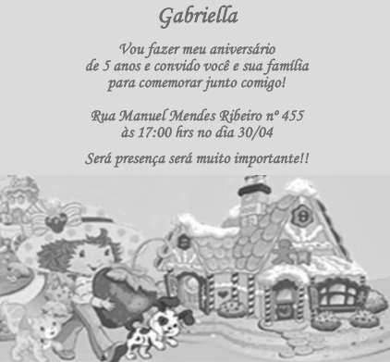

Este texto serve para
(A) dar um aviso
(B) fazer um convite.
(C) ensinar uma receita.
(D) dar uma informação.

-----------------------------------------------------------------
(SEDUC-GO). Leia o texto abaixo e responda.
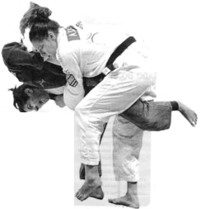
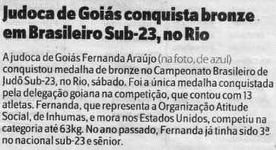

Esse texto serve para:
(A) instruir os atletas.
(B) fazer propagandas de TV.
(C) vender um produto.
(D) dar notícia jornalística.

-----------------------------------------------------------------
(SEDUC-GO). Leia o texto abaixo e, a seguir, responda.
Queimada
Objetivo
Os integrantes de cada uma das duas equipes devem tentar acertar a bola nos integrantes do time adversário.

Quantos jogam
Dez ou mais

Material
Bola, giz ou corda.

Como jogar
As crianças são agrupadas em duas equipes e cada uma delas deve enviar um jogador para trás do campo adversário. Esse jogador é chamado de "morto voluntário", ele volta ao campo do seu time quando um de seus companheiros se tornar "morto".

Os jogadores devem permanecer nos limites do seu campo. A partida começa com a bola na posse de um dos times. Um jogador a lança tentando acertar alguém da equipe adversária. Se a bola atingir um jogador e cair no chão, ele é queimado e considerado "morto". Mas, se ele conseguir segurar a bola ou ela acertar em sua cabeça, ele continua "vivo".

Ao "morrer", o jogador deve ir para trás da linha de fundo do campo oposto e lançar a bola, com o objetivo de queimar alguém do time adversário. Se conseguir, ele se salva e volta ao seu campo.

O jogo acaba quando todos os integrantes de uma equipe estiverem "mortos" e o último a "morrer" tem o direito de realizar três arremessos para tentar se salvar e continuar jogando
Disponível em http://revistaescola.abril.com.br/educacao-infantil/4-a-6-anos/regrasbrincadeiras-bola-599756.shtml. Acesso em 4.04.2014.

Este texto serve para
(A) $□$ anunciar um produto.
(B) $□$ensinar uma brincadeira.
(C) $□$ convidar para uma festa.
(D) $□$divulgar notícias do dia a dia.

-----------------------------------------------------------------
(SARAIVA). LEIA ESTE CONVITE:
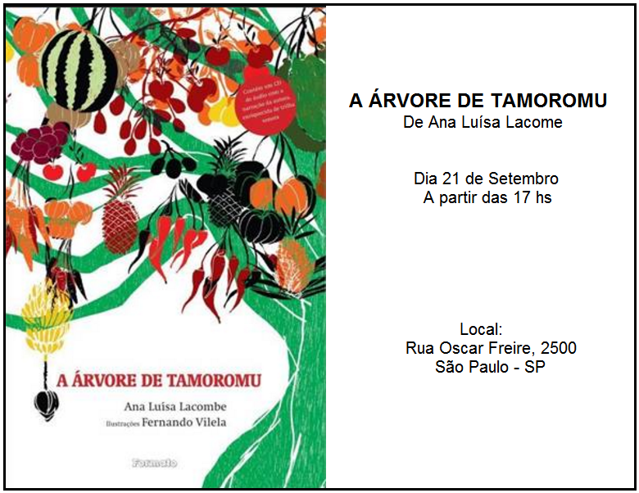
FAÇA UM X NO QUADRADINHO QUE MOSTRA PARA SERVE O TEXTO.
A) □ APRESENTAR UM CONTO.
B) □ CONVIDAR PARA O LANÇAMENTO DE UM LIVRO.
C) □ APRESENTAR UM GRUPO DE TEATRO.
D) □ CONTAR A HISTÓRIA DE UMA PRINCESA.

-----------------------------------------------------------------
(SARAIVA). LEIA O TEXTO ABAIXO E DEPOIS RESPONDA À QUESTÃO.
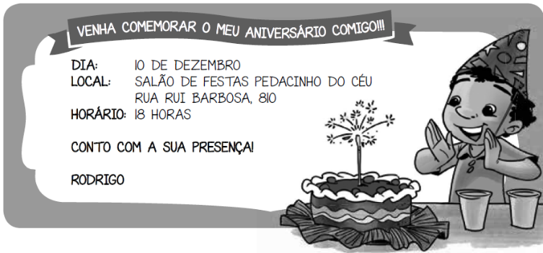
O TEXTO QUE VOCÊ LEU É UM CONVITE DE:
A) □ CASAMENTO
B) □ FORMATURA
C) □ FESTA JUNINA
D) □ ANIVERSÁRIO

-----------------------------------------------------------------
(SARAIVA). FAÇA UM X NO QUADRADINHO QUE INDICA PARA QUE SERVE ESSE ANÚNCIO.
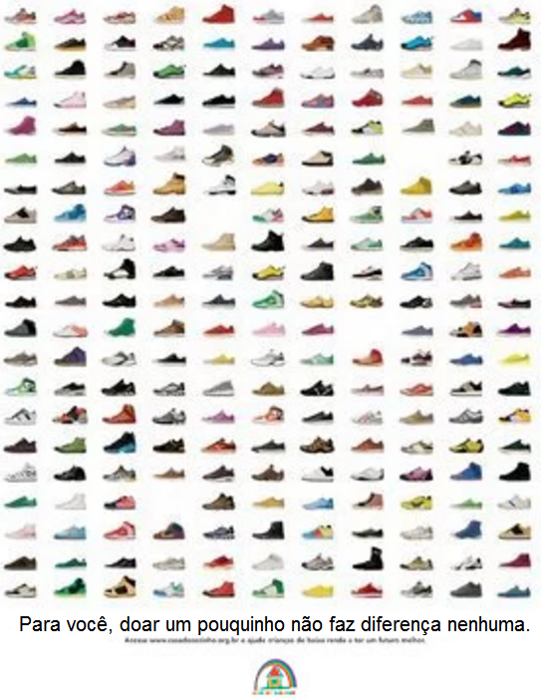
A) □ PARA CONTAR UMA HISTÓRIA.
B) □ PARA AJUDAR PESSOAS NECESSITADAS.
C) □ PARA VENDER CALÇADOS.
D) □ PARA MOSTRAR QUE HÁ DIVERSOS TIPOS DE CALÇADOS.

-----------------------------------------------------------------

(SAEMM - CE). Leia o texto abaixo.

Peteca

Materiais Necessários
- Um pedaço de couro (corte no tamanho de um quadrado);
- Penas;
- Barbante ou corda;
- Areia;
- Tesoura.

Como Fazer
- Passo 1
Coloque a areia no pedaço de couro e faça que o mesmo se transforme num saquinho.
- Passo 2
Antes de fechar o saquinho de couro com a areia dentro você deverá colocar as penas na ponta. Fique atento para não deixar as penas muito soltas para que não caiam.
- Passo 3
Em seguida amarre o saquinho de areia com as penas, usando para isso o barbante ou a corda. Amarre bem firme para garantir que as penas e nem a areia caiam.
- Passo 4
Para finalizar corte o que sobrou de excesso do couro.

Esse texto serve para:
A) □ Contar uma história
B) □ Dar uma informação
C) □ Ensinar a fazer um brinquedo
D) □ Ensinar a preparar um doce

-----------------------------------------------------------------
(SAEMI- PE). Leia o texto abaixo.

O gato

Com um lindo salto
Lento e seguro
O gato passa
Do chão ao muro
Logo mudando
De opinião
Passa de novo
Do muro ao chão
MORAIS, Vinicius de. Disponível em: <http://caracol.imaginario.com/discoteca/arcadenoe/gato.html>. Acesso em: 1º jun. 2012. Fragmento.

Esse texto é
A) □ um bilhete.
B) □ um poema.
C) □ uma história.
D) □ uma notícia.

-----------------------------------------------------------------
(SAEMI- PE). Leia o texto abaixo.
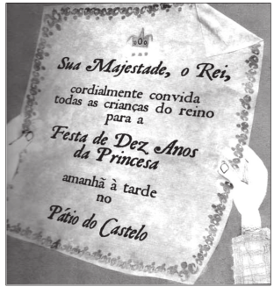
FLEMING, C. João o esperto, leva o presente certo. São Paulo: Farol, 2010. s/p.

Este texto serve para
A) □ convidar para uma festa.
B) □ dar uma notícia.
C) □ enviar um recado.

-----------------------------------------------------------------
(SAEMI- PE). Leia o texto abaixo.

Disponível em: <http://migre.me/eyChe>. Acesso em: 15 maio 2013.

Esse texto serve para
A) □ contar uma história.
B) □ vender um remédio.
C) □ divulgar uma campanha.
D) □ ensinar uma brincadeira.

-----------------------------------------------------------------
(SAEMI- PE). Leia o texto abaixo.
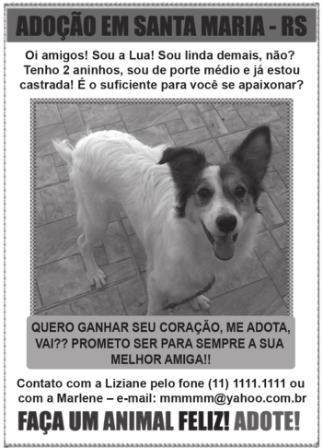
Disponível em: <adotacao.blogspot.com>. Acesso em: 5 fev. 2013.

Esse texto é
A) um anúncio.
B) um convite.
C) uma placa.
D) uma tirinha.

-----------------------------------------------------------------
(SAEMI- PE). Leia o texto abaixo.
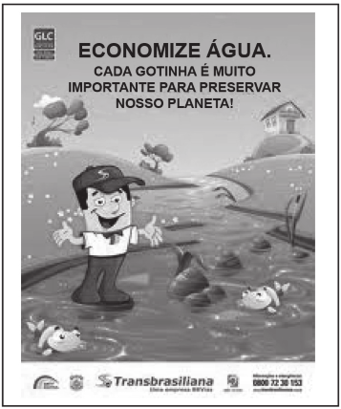
Disponível em: <http://migre.me/fvSsq>. Acesso em: 17 jul. 2013.

Esse texto serve para
A) □ anunciar um produto.
B) □ divulgar uma campanha.
C) □ ensinar uma receita.
D) □ orientar um doente.

-----------------------------------------------------------------
(SAEMI- PE). Leia o texto abaixo.

Vitamina de frutas

Ingredientes:
- 200 gramas de morango
- 1 banana
- 1 colher de sopa de mel
- 200 gramas de leite
- 100 gramas de iogurte

Como fazer:
1. Lave os morangos em água fria e deixe escorrer. Arranque os cabinhos. Corte os morangos ao meio e reserve.
2. Descasque a banana e coloque a banana e os morangos no liquidificador. Acrescente o leite, o iogurte natural e o mel ralo.
3. Bata a mistura até ficar de uma cor só e sem pedaços das frutas.
Disponível em: <http://www.terra.com.br/culinaria/criancas/bebidas_03.html>. Acesso em: 20 dez. 2012.
Esse texto serve para
A) □ convidar para um piquenique.
B) □ ensinar a fazer uma receita.
C) □ informar calorias das frutas.
D) □ vender alimentos saudáveis.

-----------------------------------------------------------------

(SAEMI- PE). Leia o texto abaixo.

Livro O pirata do espaço, de Jeremias Moreira

Nesta história, um pirata muito malvado rema em busca do tesouro do Velho Pirata.
Para chegar ao destino, ele enfrenta o Tubarão Gigante, o Morcego Falante e até constrói um foguete espacial. Quando finalmente encontra o tesouro, tenta fugir levando tudo. Mas, é surpreendido por uma grande armadilha.
Disponível em: <http://www.otempo.com.br/otempinho/leiamais/dicasdelivros/>. Acesso em: 29 abr. 2013.

Esse texto serve para
A) □ apresentar um livro de aventura.
B) □ deixar um recado.
C) □ dar uma notícia.
D) □ informar sobre a vida de um autor.

-----------------------------------------------------------------
(SAEMI- PE). Leia o texto abaixo.
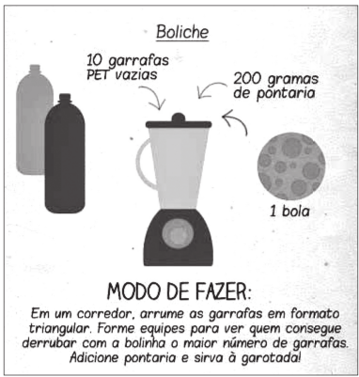
Disponível em: <http://www.maenual.com.br/2013/10/semana-da-crianca-12-receitas-de.html>. Acesso em: 10 abr. 2013.

Esse texto é
A) □ um anúncio de jornal.
B) □ um convite.
C) □ uma lista.
D) □ uma regra de jogo.

-----------------------------------------------------------------

(SAEMI- PE). Leia o texto abaixo.

Queridos Sr. e Sra. Urso,
querido Ursinho,

Sinto muito, mas muito mesmo, ter entrado na casa de vocês e ter comido o mingau do Ursinho. Mamãe disse que o que eu fiz é muito feio. E ficou mais brava ainda porque eu nunca como o mingau que ela faz. Papai disse que vai consertar a cadeirinha.
Um beijo,
Cachinhos Dourados
AHLBERG, Allan; Janet. O carteiro chegou. São Paulo: Companhia das Letrinhas, 2007. s/p. Fragmento Adaptado.

Esse texto serve para
A) □ contar uma história.
B) □ convidar para uma festa.
C) □ dar um recado.
D) □ informar sobre animais.

-----------------------------------------------------------------
(SAEMM - CE). Leia o texto abaixo.

ELETRICIDADE

É impossível imaginar como seria nossa vida sem a eletricidade. Ela está presente em praticamente todos os momentos do nosso dia a dia, quando acendemos uma lâmpada, guardamos um alimento na geladeira para conservá-lo, ao assistirmos à TV, entre tantos outros. Portanto, precisamos dela para viver com qualidade e conforto.
O texto "Eletricidade" serve para
A) □ Informar
B) □ Divertir
C) □ Convidar
D) □ Anunciar

-----------------------------------------------------------------
(SAEMI- PE). Leia o texto abaixo.

Amizade

Amigos verdadeiros, são para sempre porque... não importa a distância, no coração estarão sempre perto.
Não importam as diferenças, no coração sempre terão um ponto de acordo.
Não importam as brigas, no coração sempre haverá lugar para o perdão.
Sempre haverá um ombro para recostar, bons conselhos para dar, mãos para ajudar.
NASCIMENTO, Alessandra. Disponível em: <http://pensador.uol.com.br/poesia_sobre_amizade_verdadeira/>. Acesso em: 11 fev. 2012.

Esse texto é
A) □ um bilhete.
B) □ um poema.
C) □ uma lista.
D) □ uma notícia.

-----------------------------------------------------------------

(SAEMI - PE). Leia o texto abaixo.

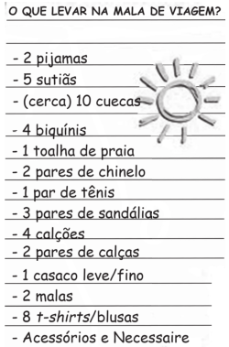

Disponível em: <http://migre.me/acou3>. Acesso em: 2 jul. 2012.

Esse texto é
A) □ um anúncio.
B) □ um bilhete.
C) □ uma lista.
D) □ uma receita.

-----------------------------------------------------------------
(SAEMI - PE). Leia o texto abaixo e responda.

Regime de emagrecimento

– Doutor, como eu faço para emagrecer?
– Basta a senhora mover a cabeça da esquerda para a direita e da direita para a esquerda.
– Quantas vezes, doutor?
– Todas as vezes que oferecerem comida para você.
Recreio, n. 609. p. 6.

Esse texto é
A) □ um bilhete.
B) □ um conto.
C) □ uma piada.
D) □ uma receita.

-----------------------------------------------------------------
(SAEMI - PE). Leia o texto abaixo para responder.

Dor de ouvido

Coloque compressas quentes sobre o ouvido doente. As compressas podem ser panos quentes, sacos de água quente, etc. Tome cuidado para que ela não esteja quente demais e queime a orelha da pessoa. Essas compressas são para colocar em cima da orelha, como se estivessem tampando-a e não para colocar dentro do ouvido. Nunca coloque nada quente dentro do ouvido, como gotas, óleos, etc., a menos que seja uma receita do médico. Não deixe a pessoa assoar o nariz com força, isso aumentará a dor. Isso tudo é só para aliviar a dor, só o médico pode dizer o que a pessoa tem e receitar um remédio. Fique ligado!
Disponível em: <http://iguinho.ig.com.br/primeiro-socorros.html>. Acesso em: 15 abr. 2011.

Esse texto serve para
A) □ apresentar um medicamento.
B) □ contar um caso médico.
C) □ dar orientações ao leitor.
D) □ explicar os motivos da dor.

-----------------------------------------------------------------
(SAEMI - PE). Leia o texto e responda.

Santos Dumont: um mineiro cheio de talento

Vocês sabem quem é o “pai da aviação”? Pois saibam que ele é um inventor nascido em Minas Gerais, chamado Alberto Santos Dumont.
A paixão de Santos Dumont pela aviação vem desde criança, quando ele observava os passarinhos para tentar entender como eles voavam. A maior dúvida do inventor era: “Como os pássaros conseguem voar, se eles são mais pesados que o ar?”.
Seu pai notou o interesse de Santos Dumont pela aviação e o encaminhou para estudar na França. Em 1906 ele tentou um fato inédito: voar com um aparelho mais pesado que o ar!
Na França, uma multidão de curiosos viu seu primeiro avião, o 14-BIS, voar a mais de dois metros do solo, ao longo de 60 metros.
Santos Dumont também inventou o relógio de pulso ― uma forma que ele encontrou para controlar melhor o tempo de voo.
Na época em que Santos Dumont estudava uma maneira de voar, também foram inventados a lâmpada e o gravador de som, por Thomas Edison, nos Estados Unidos.
Disponível em: <http://www.otempo.com.br/otempinho/leiamais/materiasdecapa/NOT/356500/1>. Acesso em: 19 set. 2013. Fragmento.

Esse texto serve para
A) □ divulgar acidentes de avião.
B) □ ensinar como fazer um avião.
C) □ ensinar técnicas de controle de voo.
D) □ informar sobre o inventor do avião.

-----------------------------------------------------------------
(SAEMI - PE). Leia o texto abaixo.

Bolo da vovó

Ingredientes:
- 6 ovos (claras e gemas separadas)
- 1 xícara de açúcar
- 1 xícara de farinha de trigo
- 1 colher pequena de fermento em pó
- Margarina e farinha de trigo para untar a forma.

Recheio:
2 xícaras de goiabada cremosa

Modo de fazer:
Bata as claras em neve, adicione as gemas, o açúcar e bata. Acrescente a farinha, o fermento e misture com uma colher. Coloque em uma forma grande e redonda, untada e enfarinhada. Leve ao forno médio, preaquecido, por 30 minutos. Deixe esfriar, desenforme num prato grande e corte ao meio. Recheie com a goiabada. Leve à geladeira por 1 hora.
Fácil de Fazer Bolos Cremosos, Editora Alto Astral, s/d, p. 5.

Esse texto é
A) □ um aviso.
B) □ um conto.
C) □ uma lista.
D) □ uma receita.

-----------------------------------------------------------------
(SAEMI - PE). Leia o texto abaixo e responda.

A Lulu estava muito contente naquele dia.
É que era o dia do aniversário dela.
Quando ela chegou da escola já encontrou a mamãe preparando a festa.
O bolo já estava pronto, os brigadeiros, as balas e os pirulitos.
O papai estava enchendo as bolas e a tia Mari estava botando a mesa na sala.
Todos almoçaram na cozinha para não atrapalhar as arrumações.
Então Lulu tomou banho e vestiu sua roupa nova, que a mamãe tinha comprado para ela. E se arrumou toda e a mamãe botou nela um pouquinho de água de colônia.
O primeiro convidado que chegou foi o priminho da Lulu, o Miguel.
Depois chegou a Taís, o Arthur e o Caiã e todos os colegas do colégio.
E ficaram todos brincando no jardim.
Aí todos entraram para abrir os presentes.
Depois foram soprar as velinhas e cantar parabéns.
Lulu gostou de todos os presentes, mas o que ela mais gostou foi da caixa grande de lápis de cor que se abria feito uma sanfona e que tinha todas, mas todas as cores, mesmo.
Depois que todos foram embora a Lulu foi dormir e ela até botou a caixa de lápis de cor do lado da caminha dela.
ROCHA, Ruth. Disponível em: <http://www2.uol.com.br/ruthrocha/historias_01.htm>. Acesso em: 11 set. 2012. Fragmento.

Esse texto é
A) □ um conto.
B) □ um convite.
C) □ uma carta.
D) □ uma notícia.

-----------------------------------------------------------------
(SAEMI - PE). Leia o texto abaixo e responda.

A Lulu estava muito contente naquele dia.
É que era o dia do aniversário dela.
Quando ela chegou da escola já encontrou a mamãe preparando a festa.
O bolo já estava pronto, os brigadeiros, as balas e os pirulitos.
O papai estava enchendo as bolas e a tia Mari estava botando a mesa na sala.
Todos almoçaram na cozinha para não atrapalhar as arrumações.
Então Lulu tomou banho e vestiu sua roupa nova, que a mamãe tinha comprado para ela. E se arrumou toda e a mamãe botou nela um pouquinho de água de colônia.
O primeiro convidado que chegou foi o priminho da Lulu, o Miguel.
Depois chegou a Taís, o Arthur e o Caiã e todos os colegas do colégio.
E ficaram todos brincando no jardim.
Aí todos entraram para abrir os presentes.
Depois foram soprar as velinhas e cantar parabéns.
Lulu gostou de todos os presentes, mas o que ela mais gostou foi da caixa grande de lápis de cor que se abria feito uma sanfona e que tinha todas, mas todas as cores, mesmo.
Depois que todos foram embora a Lulu foi dormir e ela até botou a caixa de lápis de cor do lado da caminha dela.
ROCHA, Ruth. Disponível em: <http://www2.uol.com.br/ruthrocha/historias_01.htm>. Acesso em: 11 set. 2012. Fragmento.

Esse texto serve para
A) □ apresentar uma informação.
B) □ contar uma história.
C) □ convidar para uma festa.
D) □ ensinar uma brincadeira.

-----------------------------------------------------------------
(SAEPE). Leia o texto abaixo.
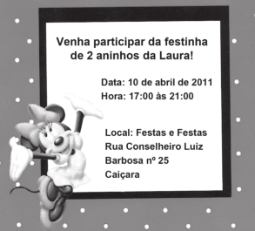
Esse texto serve para
A) □ contar uma história.
B) □ dar um recado.
C) □ divulgar um filme.
D) □ fazer um convite.

-----------------------------------------------------------------
(SAEPE). Leia o texto abaixo.
Telefone sem ﬁo

Idade: a partir de 5 anos

Participantes: 5 ou mais

Regra:
Organizar os jogadores sentados um ao lado do outro em ﬁla.
O primeiro jogador diz uma frase/mensagem no ouvido do colega seguinte. Cada participante, após receber a mensagem, fala o mais baixo possível no ouvido do colega seguinte até que o último falará em voz alta o que recebeu.
A mensagem muitas vezes chega completamente diferente!!!
Disponível em: <www.qdivertido.com.br/verbrincadeira>.

Esse texto serve para
A) □ dar uma notícia.
B) □ deixar um recado.
C) □ ensinar uma brincadeira.
D) □ fazer um anúncio.

-----------------------------------------------------------------
(Supervisora Escolar Maria Umbelina). Leia o texto abaixo com atenção.

Rotina é essencial

Seu filho anda ansioso ou irritado? Pode ser falta de horário certo para dormir. Um estudo britânico publicado no periódico científico Pediatrics avaliou mais de 10 mil crianças, de 3 a 7 anos, e comprovou que a ausência de rotina na hora do sono e poucas horas de descanso alteram o relógio biológico da criança, favorecendo problemas emocionais e de comportamento, como brigas, ansiedade, tristeza e até hiperatividade. “Para a criança saber que é hora de ir para a cama, os pais podem associar o descanso a alguns elementos, como o pijama, o fim de um determinado programa na televisão ou deixar os ambientes da casa mais escuros”, ensina o neurologista especializado em sono Fernando Louzada, da Universidade Federal do Paraná.
Disponível em <http://revistacrescer.globo.com/Bebes/Sono/noticia/2014/01/ultimas-novidades-sobresono.html> .Acesso em 20 de outubro de 2014.

Esse texto foi escrito para:
A) Adolescentes
B) Crianças
C) Pais
D) Motoristas

-----------------------------------------------------------------

(Supervisora Escolar Maria Umbelina). Observe o texto abaixo:

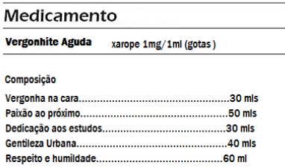
Informações ao paciente
– Ação esperada do medicamento.
O medicamento atua contra vários problemas: desrespeito, desigualdade social, ódio, violência, etc.

Precisa ser armazenado em temperatura de gentileza 200º a 10 000º graus.
Distribuição: Ana Luísa, Beatriz, Júlia, Vivian e Lázaro.

Qual é o gênero textual do texto observado?
A) Notícia.
B) Bula de remédio.
C) Dicionário.
D) Bilhete.

-----------------------------------------------------------------

(Supervisora Escolar Maria Umbelina). Você encontra história em quadrinhos em:
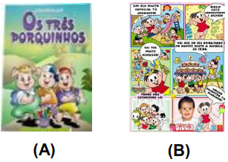
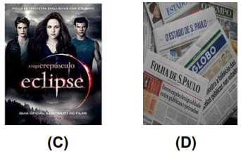

-----------------------------------------------------------------
(SEAPE). Leia o texto abaixo.

De Casa

Uma casa são paredes,
telhado, portas, janelas,
fumaça de fogo aceso,
cheirinho bom nas panelas.
Qualquer que seja sua forma,
uma casa é um coração
que a gente amarra no vento,
e em qualquer lugar do mundo
escuta, chamando dentro.

BEATRIZ, Elza. Pare no P da poesia. 15 ed. Belo Horizonte: Vigília, 1997.
Esse texto é um
A) $□$ anúncio.
B) $□$ bilhete.
C) $□$ convite.
D) $□$ poema.

-----------------------------------------------------------------
(PAEBES-alfa). Leia o texto e responda.
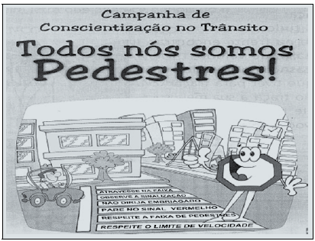
Disponível em:<www.googleimagens.com>. Acesso em: 8 out. de 2010. Adaptado.

Esse texto serve para
A) convidar.
B) divertir.
C) orientar.
D) vender.

-----------------------------------------------------------------
(PAEBES-alfa). Leia o texto e responda.

Quem pegou a Lua?
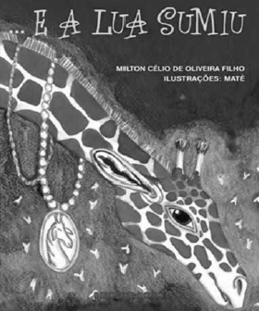
No meio da noite, os animais da floresta se reúnem para investigar o misterioso desaparecimento da Lua.
Quem será o culpado? Uns acham que foi o rato, que vive atrás de um bom queijo suíço cheio de crateras.
Outros desconfiam do morcego, que pode muito bem ter voado bem alto e dado um sumiço na Lua. Ficou curioso para saber quem deixou a floresta no escuro? Então, leia...
E a Lua sumiu. Texto de Milton Célio de Oliveira Filho. Ilustrações de Maté. Editora Brinque-Book. Tel.: (11)3032-6436.
Ciência hoje para crianças.

Esse texto serve para
A) apresentar um livro.
B) contar a história de uma girafa.
C) falar sobre um autor.
D) informar sobre as fases da lua.

-----------------------------------------------------------------
(SEAPE). Leia o texto abaixo.
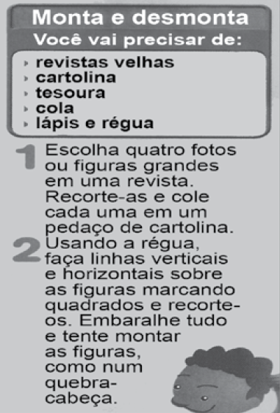
Recreio, n. 457, 11 dez. 2008.
Esse texto serve para
A) □ apresentar uma notícia.
B) □ ensinar a fazer um jogo.
C) □ fazer uma propaganda.
D) □ vender material escolar.

-----------------------------------------------------------------
(SEAPE). Leia o texto abaixo.
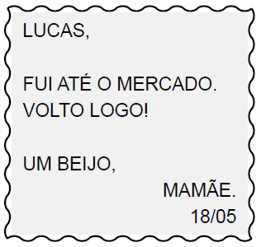
Esse texto é um
A) □ anúncio.
B) □ bilhete.
C) □ cartaz.
D) □ poema.

-----------------------------------------------------------------
(FTD). Leia o texto:
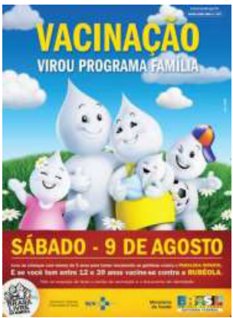
Esse texto serve para:
A AVISAR AS PESSOAS
B ENSINAR UM JOGO
C ENSINAR UMA COMIDA
D DIVERTIR AS PESSOAS

-----------------------------------------------------------------
(OURO BRANCO-MG). Leia o texto abaixo.

Bernardo, 9, dá dica de aventura para fãs de dragões

Enquanto Jorge lê seu livro, os cacarejos do galinheiro lhe chamam a atenção, ele espia pela janela e vê um dragão do lado de fora.
Abre a janela, pega seu cobertor e pula no pescoço do dragão. O dragão leva Jorge para a Terra do Nem Cá Nem Lá e acha um castelo coberto de gelo.
O que será que tem lá dentro? O livro “O Ladrão de Dragões” é cativante, legal, com um toque de suspense e é indicado para quem gosta de dragões.

Disponível em: <http://www1.folha.uol.com.br/folhinha/1135296-bernardo-9-da-dica-de-aventura-para-fas-de-dragoes.shtml>.
Acesso em: 14 ago. 2012.

Esse texto foi escrito para
A) □ contar uma história.
B) □ dar uma informação.
C) □ divulgar um livro.
D) □ vender um produto.

-----------------------------------------------------------------
(SAEMI). Leia o texto abaixo.

Era uma vez

Era uma vez...
uma fada
que vivia na cozinha.
Pegava farinha,
ovo, fermento,
uma colher de vento,
um pouco de açúcar,
três batidas na porta
e ESCATAPLAM...
Surgia uma torta.
NICOLA, José. Alfabetário. São Paulo: Moderna, 2002.

Esse texto é
A) □ uma receita.
B) □ um poema.
C) □ uma fábula.
D) □ um bilhete.

-----------------------------------------------------------------
(Superint. Reg. - Patrocínio/MG). Leia texto:
SYLVIA ORTHOF nasceu no Rio de Janeiro, em 1932, de pais austríacos. Ainda jovem, ingressou no Teatro do Estudante, frequentando mais tarde o curso de mímica de Marcel Marceau, na Escola de Arte Dramática de Paris.
Escreveu peças para teatro de bonecos e depois para teatro infantil, onde seus trabalhos ganharam concursos e prêmios. Começou a criar histórias para a revista Recreio e não parou mais. Publicou muitos livros, alguns ilustrados por ela própria, e ganhou muitos prêmios. Sylvia faleceu em 1997, em Petrópolis, Rio de Janeiro, onde morou nos últimos anos de vida.
Biografia da autora. ORTHOF, Sylvia. Chora não! Ilustrações de Fernando Nunes. 2 ed. São Paulo: Códice, 2007.

Esse texto serve para
A) □ contar a história de um livro infantil.
B) □ convencer as pessoas a comprar um livro.
C) □ fazer propaganda de um livro de história.
D) □mostrar um pouco da vida de uma escritora.

-----------------------------------------------------------------
(SAEMS). Leia o texto e responda.

Caro amigo rato,

Convido você para o baile mais sensacional da floresta. Não falte!
Dia 12 de março, na hora do pôr-do-sol.
Local: beira da lagoa dourada.
Dona Coruja

LEITE, Márcia, BASSO, Cristina Mantovani. LER: leitura, escrita, reflexão: FTD, p. 81.
Esse texto é
A) um bilhete.
B) um convite.
C) uma notícia.
D) uma receita.

-----------------------------------------------------------------
(SADEAM). Leia o texto abaixo.
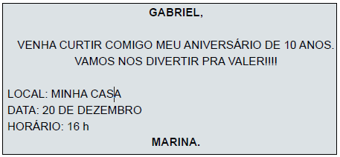
Esse texto é
A) um bilhete.
B) um convite.
C) uma notícia.
D) uma piada.

-----------------------------------------------------------------
(SADEAM). Leia o texto abaixo.
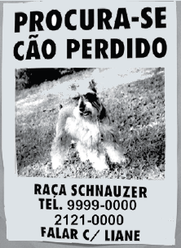
Disponível em: <http://farm4.static.flickr.com> .Acesso em: 20 jun. 2011.

A pessoa que fez esse cartaz quer
A) brincar com um cachorro.
B) comprar um cachorro.
C) conversar com alguém por telefone.
D) encontrar seu cachorro desaparecido.

-----------------------------------------------------------------
(SAEMS). Leia o texto abaixo.

PÉ DE LATA

Materiais
- 2 latas de achocolatado ou outra parecida.
- 2 pedaços de barbante com aproximadamente.
- 1,20 m cada.
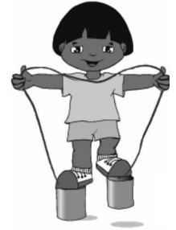
Como fazer
1. Faça dois furos no fundo da lata (pode usar um prego para fazer o furo), sendo um em cada lado para deixar espaço suficiente para colocar os pés.
2. Passe a corda ou barbante pelos furinhos e amarre as pontas na parte de dentro da lata.
3. Coloque a tampa e decore com pedaços de plástico, adesivo ou tinta.
Para brincar, suba com um pé em cada lata, segure o barbante e ande se equilibrando nas latas.
Disponível em: < www.turminha.mpf.gov.br/.../pe-de-lata>

Esse texto serve para
A) contar uma história.
B) dar uma informação.
C) ensinar a fazer um brinquedo.
D) ensinar a preparar um alimento.

-----------------------------------------------------------------
(SAEMS). Leia o texto seguir.
Leia o texto abaixo.
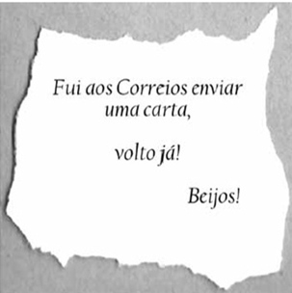
Disponivel em: http://bp.blogspot.com/Acesso em: 14 ab. 2010.
Esse texto serve para
A) dar um recado.
B) ensinar um jogo.
C) fazer um convite.
D) vender um objeto.

-----------------------------------------------------------------

(AvaliaBH). Leia o texto abaixo.
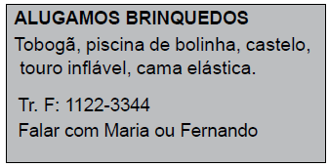
Esse texto é
A) um bilhete.
B) um anúncio.
C) uma lista.
D) uma notícia.

-----------------------------------------------------------------
(AvaliaBH). Leia o texto abaixo.
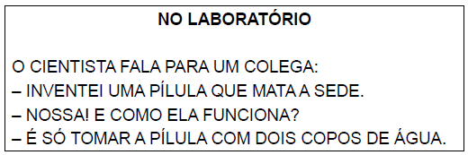FINZETO, Ângela. Brasileitura.
Esse texto serve para
A) divertir o leitor.
B) dar uma informação.
C) orientar um doente.
D) passar um recado.

-----------------------------------------------------------------

(AvaliaBH). Leia o texto abaixo.

PALHA ITALIANA

INGREDIENTES:
- 2 latas de leite condensado
- 5 colheres (sopa) de chocolate em pó
- 2 colheres (sopa) de margarina ou manteiga
- 400g de biscoito maisena ou maria picadinhos açúcar para polvilhar
MODO DE PREPARO:
Junte a margarina ou manteiga com o chocolate em pó e o leite condensado, leve ao fogo, mexendo sempre até o ponto de brigadeiro mole. Fora do fogo, junte os biscoitos picados com o brigadeiro mole e acomode em uma assadeira média, untada com margarina ou manteiga, espalhe com as costas da colher, deixe esfriar e corte quadradinhos.
Disponível em: <http://pt.petitchef.com/receitas/palha-italiana-fi d-386302> Acesso em: 05 abr. 2010.

Esse texto é uma
A) carta.
B) lista.
C) notícia.
D) receita.

-----------------------------------------------------------------
(Superint. Reg. - Patrocínio/MG). Leia o texto:
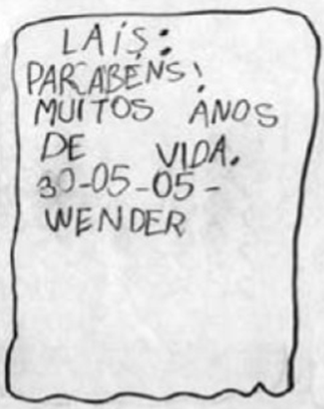
Este texto foi escrito para:
A) □ dar parabéns a alguém.
B) □ convidar para um aniversário.
C) □ dar uma notícia.
D) □contar uma piada.

-----------------------------------------------------------------
(Superint. Reg. - Patrocínio/MG). Leia o texto abaixo.
Lavar as mãos com sabão, secá-las com papel descartável, cobrir a boca e o nariz com papel descartável são medidas simples de higienização, que cada pessoa pode fazer para evitar ou minimizar o contágio pelo vírus da gripe e contribuir com a saúde individual e coletiva.

A finalidade do texto é:
A) □ As formas de se prevenir da gripe.
B) □ Aumentar os casos de gripe suína no mundo.
C) □ A importância da higiene coletiva.
D) □ A relação que há entre a gripe suína e a higiene.

-----------------------------------------------------------------
(Superint. Reg. - Patrocínio/MG). Leia o texto abaixo.

Atenção. Aluguel de Carro a partir de R$ 24,00 a diária, consulte promoção de carnaval e finais de semana, use 3 diárias e pague 2. Fone: 333-333
Gazeta do Povo, 3 fev.

O texto lido é um:
A) Classificado.
B) Convite.
C) Poema.
D) Cartaz.

-----------------------------------------------------------------
(Superint. Reg. - Patrocínio/MG). Leia o texto abaixo.
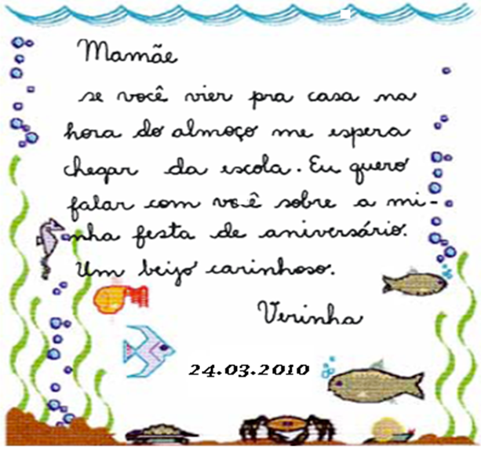
A finalidade do texto acima é:
A) □ convidar alguém para um passeio.
B) □ informar um endereço.
C) □ transmitir recados.
D) □ explicar uma receita.

-----------------------------------------------------------------
(Superint. Reg. - Patrocínio/MG). Leia o texto abaixo.

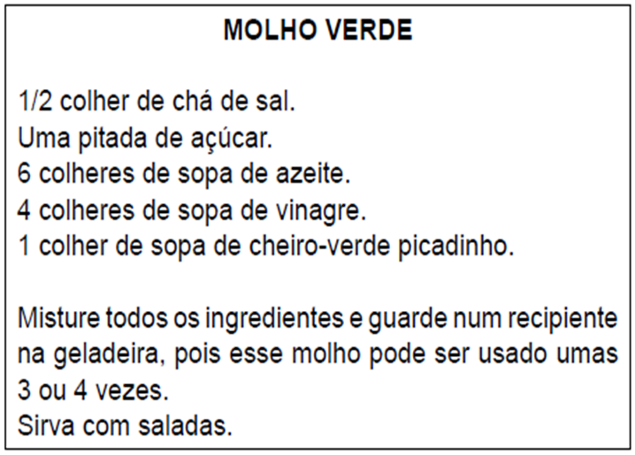

Esse texto serve para
A) □ anunciar produtos.
B) □ ensinar como fazer uma comida.
C) □ informar a composição de um alimento.
D) □ vender ingredientes.

-----------------------------------------------------------------

(Superint. Reg. - Patrocínio/MG). Leia o texto abaixo:
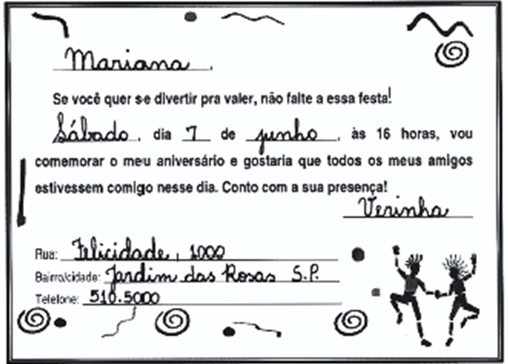
O texto é:
A) □ um bilhete.
B) □ uma capa de revista
C) □ um convite.
D) □ um panfleto.

-----------------------------------------------------------------
(Superint. Reg. - Patrocínio/MG). Leia o texto abaixo.

Feijoada

Nasceu nas senzalas que abrigavam os escravos no Rio de Janeiro no final do século XIX. Quando os nobres matavam um porco, os restos indesejados – pés, orelhas, rabo e tripas – eram dados aos escravos. Eles misturavam tudo isso ao feijão durante o cozimento e colocavam farinha assada por cima antes de comer.
DUARTE, Marcelo. O guia dos curiosos. Companhia das Letras.

A finalidade desse texto é
A) □ convidar para uma feijoada.
B) □ divulgar uma feijoada.
C) □ ensinar a fazer uma feijoada.
D) □ informar sobre a origem da feijoada.

-----------------------------------------------------------------
(Superint. Reg. - Patrocínio/MG). Leia o texto e responda a questão.
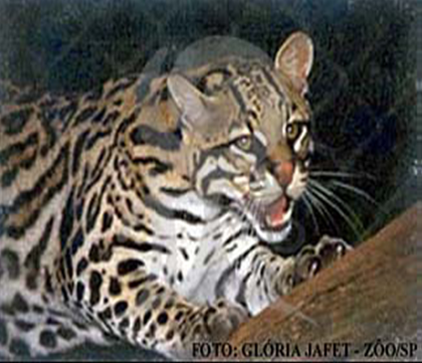
Jaguatirica

A jaguatirica é um felino de médio porte, podendo pesar entre 11.3 a 15.8 kg. O seu pêlo é denso e curto de cor amarelo claro a castanho ocráceo e é todo pintado exceto na região ventral, em que a coloração é esbranquiçada. Estas manchas negras formam rosetas e seguem até a cauda. Os machos são maiores que as fêmeas.
O texto tem por finalidade:
A) discutir a importância do animal.
B) dar informações sobre a jaguatirica.
C) contar histórias sobre a jaguatirica.
D) orientar como cuidar da jaguatirica.

-----------------------------------------------------------------
(Sec. Mun. Educ. RJ).
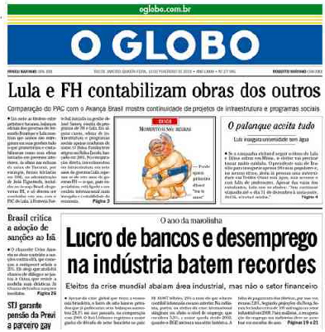

Este texto serve para
(A) divulgar notícias do dia.
(B) receitar um remédio.
(C) preparar uma pizza.
(D) cantar uma música.

-----------------------------------------------------------------
(Sec. Mun. Educ. RJ). Hoje a professora do 3º ano trouxe para a turma uma Marchinha de Carnaval.
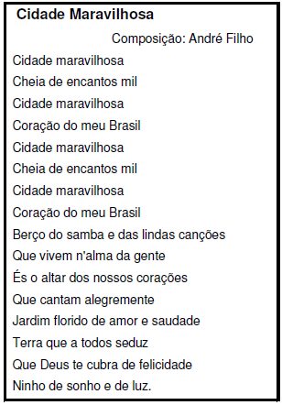
Fonte: http://letras.terra.com.br/marchinha-de-carnaval

Este texto é uma música que tem como finalidade
(A) convidar para conhecer a Cidade do Rio de Janeiro.
(B) dar informação sobre a Cidade do Rio de Janeiro.
(C) fazer um passeio pela Cidade do Rio de Janeiro.
(D) falar dos encantos da Cidade do Rio de Janeiro.

-----------------------------------------------------------------
(Sec. Mun. Educ. RJ). Ah! Na família de Gabriel e Luciana vai chegar um bebê.
Olha o que eles prepararam para entregar aos amigos.
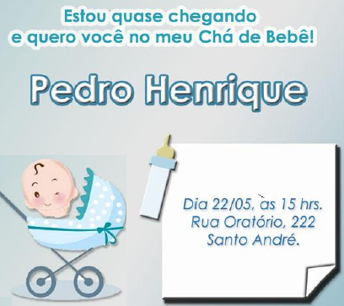
Fonte: http://invited.blog.terra.com.br/files/2009/05/cha-de-bebe.jpg

O texto é
(A) uma carta de agradecimento.
(B) um convite de chá de bebê.
(C) um convite de aniversário.
(D) uma poesia infantil.

-----------------------------------------------------------------
(Sec. Mun. Educ. RJ).
Texto I
Pão de mel
Ingredientes:
- 3 xícaras (chá) de farinha de trigo
- 1 xícara (chá) de açúcar
- 1 xícara (chá) de mel
- 1 xícara (chá) de leite
- 1 colher (sopa) de margarina ou manteiga
- 1 colher (sobremesa) de bicarbonato
- 1 colher (sobremesa) de canela em pó
- 1 colher (sobremesa) de cravo–da–índia torrado
- Caldo de 1 limão grande
Glacê:
1 xícara (chá) de açúcar
3 colheres de sopa de chocolate em pó
4 colheres de sopa de leite
Modo de fazer:
Peça ajuda a um adulto para
1 – acender o forno.
2 – bater todos os ingredientes até formar uma massa como a de bolo.
3 – untar e polvilhar uma forma ou assadeira.
4 – despejar a massa na forma e levar ao forno por aproximadamente 25 minutos.
5 – depois de assado, passar os pedaços no chocolate derretido.
Fonte: Gouveia, Isabel et alii. Caderno de Reforço Escolar, 3 ano.SP: Escala Educacional, 2009.

Esta receita serve para preparar um
(A) pão de mel.
(B) doce de chocolate.
(C) mingau de aveia.
(D) suco de limão.

-----------------------------------------------------------------
(Sec. Mun. Educ. RJ).
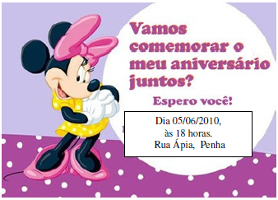
http://decoracao-festa.com/wp-content/uploads/2009/12/invitacionminnimouse.jpg

Este texto é
(A) um classificado de venda de bonecas.
(B) uma receita de bolo de aniversário.
(C) uma carta para a amiga.
(D) um convite de aniversário.

-----------------------------------------------------------------

(Sec. Mun. Educ. RJ).
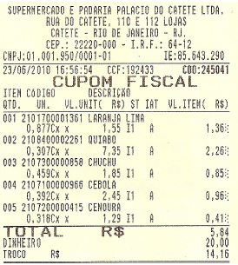

O texto acima se refere a uma
(A) receita de salada.
(B) nota de compras.
(C) lista de compras.
(D) propaganda de supermercado.

-----------------------------------------------------------------
(Sec. Mun. Educ. RJ). Leia o texto abaixo.
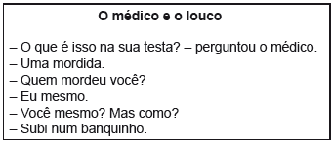
Esse texto é uma
A) carta.
B) história.
C) notícia.
D) piada.

-----------------------------------------------------------------
(Sec. Mun. Educ. RJ). Leia o texto e marque a opção correta:
Uma pessoa sem asseio e que não adota hábitos de higiene acaba sendo ignorada, evitada e, por vezes, até perseguida por outros de seu grupo social. Quem não conhece o Cascão, personagem das estórias em quadrinhos criadas por Maurício de Sousa? Cascão é um menino muito sujo, que não gosta nem um pouco de água, não toma banho e nem lava suas mãos.
Esse texto é um:
A) Bilhete
B) Carta
C) Poesia
D) Artigo

-----------------------------------------------------------------

-----------------------------------------------------------------

